

Sistemas Embebidos I
Otoño 2026
Práctica #3: Bare-MetalI/O&Timing Timing&Sys Tick; timestamping; pin-toggletracing
María Fernanda Conde Calatayud
Andrea Ceja Lara
26 / 08 / 2026

Índice
Práctica #3: Bare-MetalI/O&Timing Timing&SysTick; timestamping; pin-toggletracing 2
Introducción 2
Descripción de la práctica 2
Objetivos 2
Marco teórico 2
Desarrollo 3
Materiales 3
Esquemático 4
Desarrollo 4
Resultados 5
Evidencias 5
Conclusiones 5

Práctica #3: Bare-MetalI/O&Timing Timing&SysTick; timestamping; pin-toggletracing

Introducción

Descripción de la práctica
La práctica consiste en implementar un temporizador de sistema utilizando interrupciones (IRQ) para generar una señal mediante toggling y observar su comportamiento con un osciloscopio. También se busca medir el jitter de la señal para comparar el valor esperado con el valor real obtenido.

Objetivos
- Implementar un temporizador utilizando interrupciones IRQ.
- Generar una señal periódica mediante toggling de un GPIO.
- Medir el periodo de la señal utilizando un osciloscopio.
- Calcular y analizar el jitter de la señal.
- Comparar los valores programados en el código con los valores medidos físicamente.

Marco teórico
Timers y contadores
Los timers son recursos del microcontrolador que permiten medir el paso del tiempo sin tener que detener completamente la ejecución del programa. Funcionan utilizando un contador que aumenta de acuerdo con el reloj del sistema y permite generar eventos después de un determinado periodo (1).
Los contadores permiten llevar un registro de unidades de tiempo o de eventos. En conjunto con los timers, pueden utilizarse para realizar acciones periódicas, como cambiar el estado de un GPIO cada cierto tiempo. En modo µs (1 tick = 1 µs), eso tardaría en dar la vuelta (overflow) aproximadamente 584,942 años. Para efectos prácticos, el contador de 64 bits nunca se desborda durante la vida útil de cualquier proyecto (2).
En esta práctica, el temporizador se utiliza para generar cambios periódicos en una salida y obtener una señal que posteriormente será medida con el osciloscopio.

Alarmas
Las alarmas permiten programar una acción para que ocurra después de cierto tiempo. Cuando el temporizador alcanza el valor establecido, se genera un evento que puede activar una función o una interrupción.
Esto permite realizar tareas periódicas sin utilizar retardos bloqueantes como sleep(), haciendo que el microcontrolador pueda continuar realizando otras operaciones mientras espera el momento programado (3).
Interrupciones (IRQ)
Las interrupciones, también conocidas como IRQ (Interrupt Requests), permiten que el microcontrolador responda inmediatamente a determinados eventos. Cuando ocurre una interrupción, el procesador pausa temporalmente la ejecución normal del programa y ejecuta una función específica llamada rutina de servicio de interrupción (ISR) (3).
En esta práctica, la interrupción se genera cuando el temporizador alcanza el tiempo programado. La ISR se encarga de cambiar el estado del GPIO (toggling), generando así una señal periódica.
El uso de interrupciones permite implementar temporizadores de una manera más eficiente, ya que no es necesario mantener al procesador detenido esperando a que transcurra el tiempo.
Jitter
El jitter es la variación que existe en el tiempo entre eventos que deberían ocurrir de manera periódica, nunca es 0 (2). Por ejemplo, si se programa una señal para cambiar de estado cada 250 ms, idealmente cada cambio debería ocurrir exactamente en ese intervalo. Sin embargo, factores como las interrupciones, la ejecución del programa y el funcionamiento del microcontrolador pueden generar pequeñas variaciones.
En esta práctica, el jitter se puede observar utilizando un osciloscopio, comparando los diferentes periodos de la señal. Mientras menor sea la variación entre ellos, menor será el jitter y más estable será el temporizador.

Desarrollo

Materiales
- Raspberry Pi Pico
- Diodo LED
- Protoboard
- Jumpers
- Resistencia 220 ohms
- Simulador wowki

Esquemático
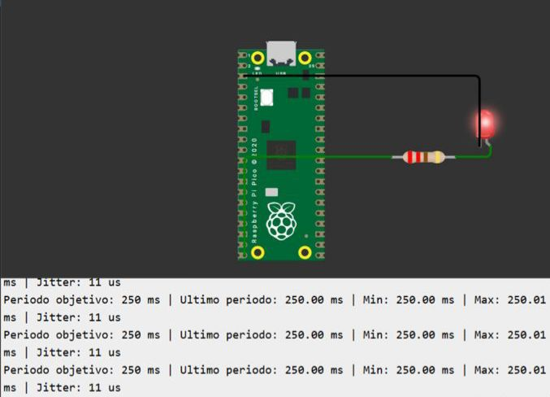

Desarrollo
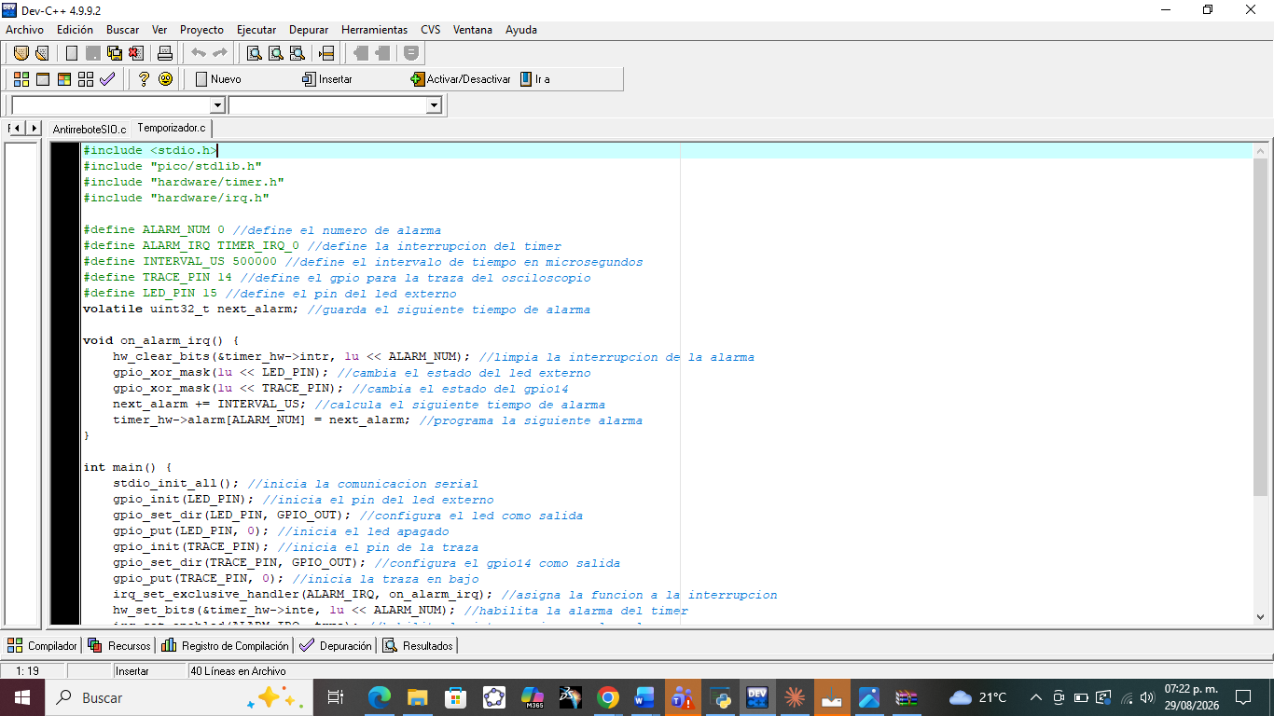
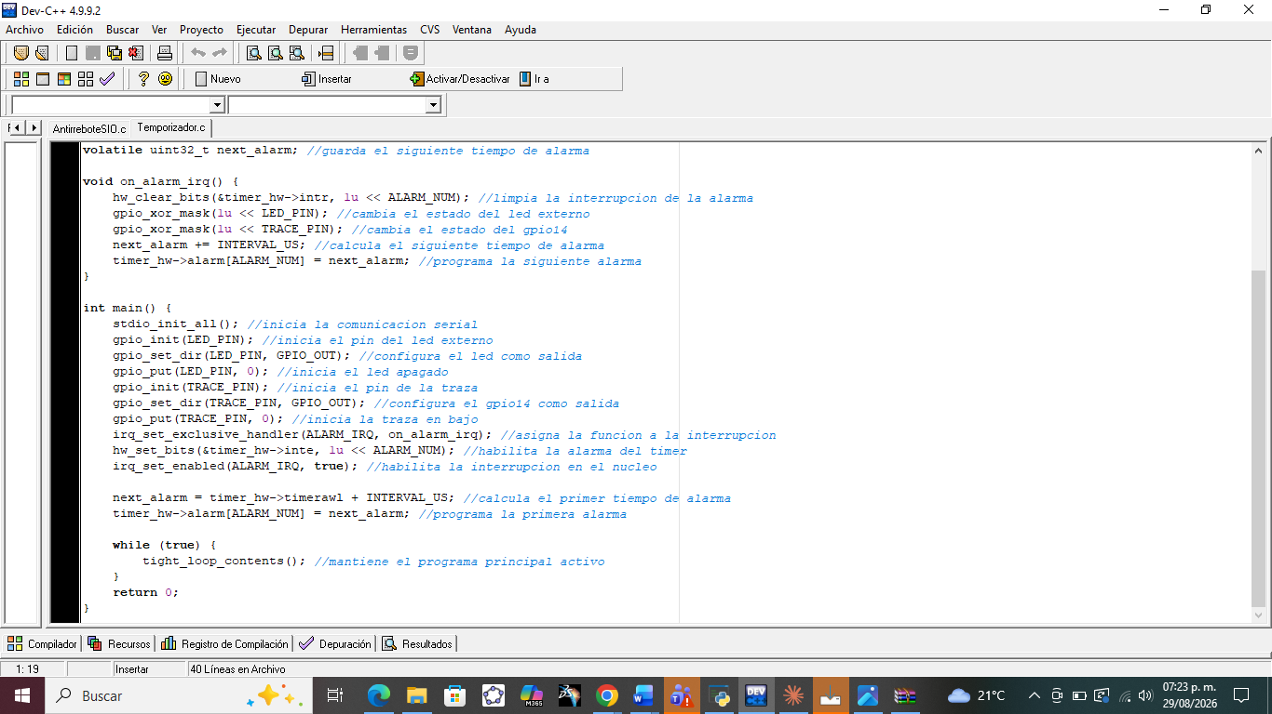

Resultados
Parámetro | Valor esperado (del código) | Valor medido (osciloscopio)
Periodo | (el que se programa, i.e. 250 ms) | Min= 250 ms Max=250.01 ms
Jitter (Max − Min, o Std) | ≈ 0 (ideal) | 11 us

Evidencias
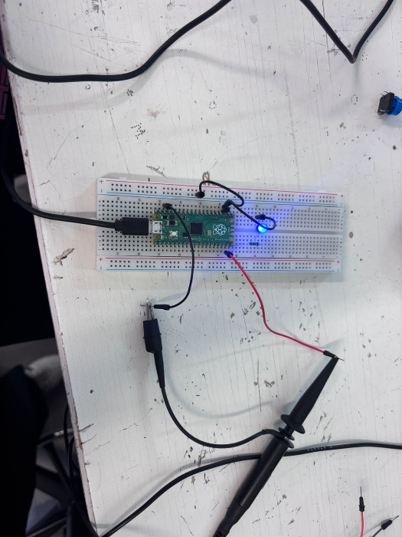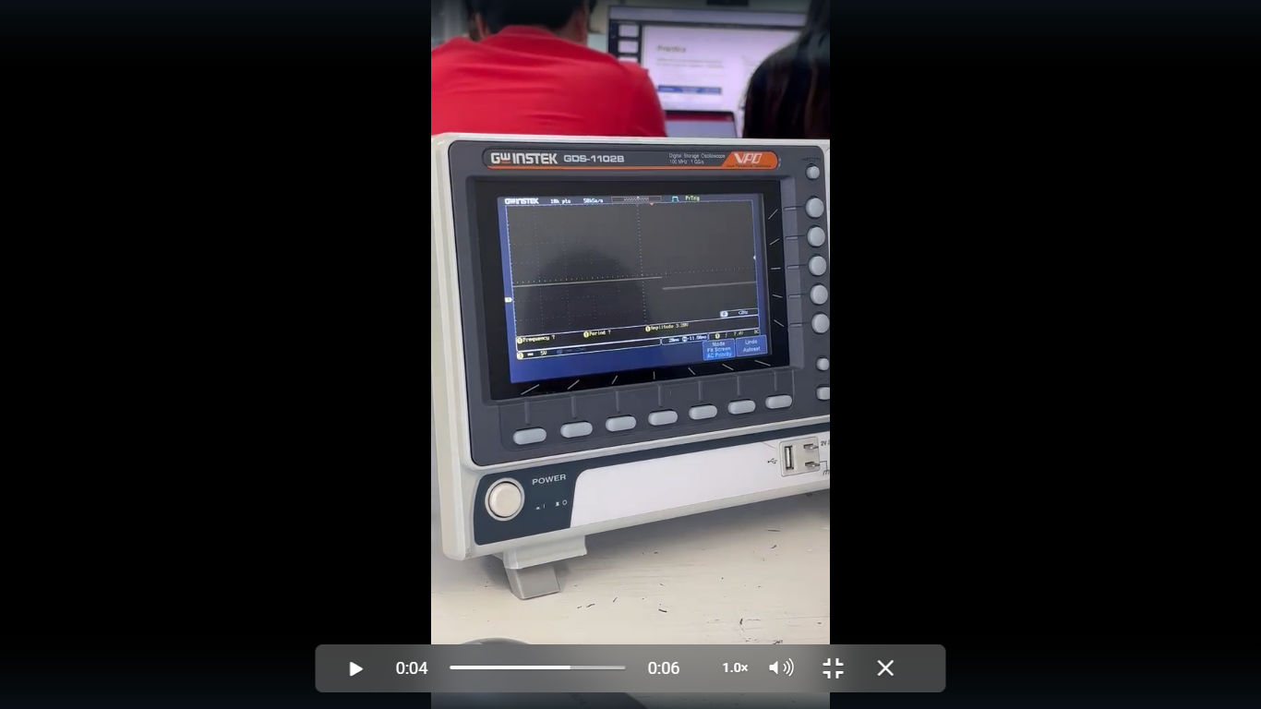

Conclusiones
En esta práctica pude comprobar que el uso de interrupciones (IRQ) junto con los timers y las alarmas permite generar una señal periódica bastante estable. Al medirla con el osciloscopio, el periodo obtenido fue muy cercano al programado, mostrando que el jitter fue mínimo.
También entendí que programar cada alarma tomando como referencia el intervalo anterior ayuda a evitar que se acumulen pequeños retrasos. En general, la práctica me ayudó a comprender mejor cómo funcionan los timers, alarmas e interrupciones, y por qué son importantes cuando se necesita precisión en el tiempo.
Bibliografias
[1] S. B. Reddy, «Timers and Counters - Automation Community», Automation Community, 22 de junio de 2021. https://learn.automationcommunity.com/timers-and-counters/
[2] «Bare-MetalI/O&Timing Timing&SysTick; Timestamping; Pin-ToggleTracing», 26 de agosto de 2026.
[3] OpenAI. (2026). ChatGPT [Modelo de lenguaje]. https://chatgpt.com

